６月号
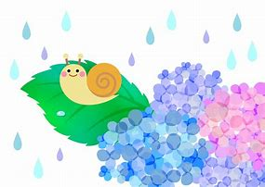
『啐啄』 瀬田中学校 校長 今井 弘樹

☆彡 1年生は4月24、25、26日に葛川少年自然の家でふるさと体験学習。2年生は6月7日に琵琶湖体験学習。3年生は5月30、6月1、2日に修学旅行に行ってきました。立山黒部アルペンルートから長野県白馬村連泊で自然体験学習、金沢市内で自主研修と自然を大いに満喫し、歴史・文化を学んできました。各学年の生徒たちは、大きな行事の準備から取組み、終えてからは体験や学習のまとめをしています。
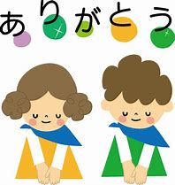
☆彡 修学旅行の前日にあった3年生の集会では、旅行に際して、私から「挨拶の ”挨” という字は、『開く』 という意味であり、”拶” は、『迫る』 という意味があります。つまり、挨拶というのは、『心を開いて相手に迫る』 ということです」いう元ＮＨＫアナウンサーの鈴木健二氏の言葉を紹介しました。コミュニケーションの観点からも、『挨拶』は、相手への 「自分の思い、感謝の念、考え」 を伝えるために、心を開いて相手に迫る必要なものです。友だち、大人etc との人間関係、社会との関わりを考えて行動できる大人に成長しつつある瀬田中生として、君たちの貴重な思い出となる就学旅行が素晴らしいものになるように支え・応援してくださる人たち、出会いのあった人たちに「挨拶」「感謝を行動で表わせる」、そんなようであってほしいという主旨の話をしました。
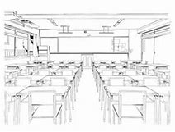
☆彡 こうした思いを具体的に表すものとして、瀬田中学校では、3Ｓ運動に伝統的に大切して取組んでいます。「スッキリ環境、授業もイキイキ～スッキリ学習環境を整え、スタートよく授業に臨む～」 「爽やかあいさつ。いつもニコニコ 爽やかな心のこもった挨拶 ＋ ワンを心掛ける」 「すすんで活動、みんなキラキラ すすんで活動の場を求め、自分のよさを発揮し、高める」の３Ｓです。
☆彡 ”凡事徹底”、 ”当たり前のことを当たり前にできる” ことが自然にできることは、簡単のようで難しいことです。しかし、こうしたことができることは、一人ひとりが、社会で ”生きていく力” に繋がっていると考え、取組んでいます。
☆彡 5月17、18日には、春季総合体育大会が開催されました。結果は次に掲載しているとおりです。結果は必ず出るものですが、これまでの取組みの経過をしっかりと見つめて、ご家庭でもお子さんを励ましていただきたいと思います。
☆彡 最後の夏の大会は、早い競技では6月30日に開催されます。どの大会も優勝者や優勝チームは一人、一チームです。詩人 相田みつおさん の有名な詩に 『負ける練習』 という詩があります。一部を紹介しますと 「・・・・・・早くから勝つことを覚えるな / 負けることをうんと学べ / 恥をさらすことにうまくなれ / そして下積みや下働きの / 苦しみをたっぷり体験することだ /体験したものは身につく / 身についたもの / それはほんものだ / 若者よ / 頭と体のやわらかいうちに /受身をうんと習っておけ / 受身さえ身につけておけば /何回失敗しても / すぐ立ち直ることができるから・・・・・・」というものです。勝敗はあくまで結果です。部活動での自身の体験を子どもたちが成長の糧にしてくれることを期待しています。

